INDICAÇÃO Nº 369/2017

INDICO ao Prefeito Municipal, Exmº. Sr. Fernando Galvão Moura, nos termos regimentais, juntamente com a Diretora do Departamento de Planejamento e Obras, Sra. Angela Maria Macuco do Prado Brunelli, para que viabilizem a construção de canaletas para o escoamento de água no cruzamento da Rua Bolívia com a Rua Sergipe, Vila Elizabeth, e a reconstrução da canaleta existente no cruzamento da Avenida Pref. Francisco Martins Alvarez com a Alameda Paulo César Figueiredo, Jardim Alvorada.

Justificativa

Peço ao Sr. Prefeito e a Sra. Diretora para que atendam esta Indicação viabilizando a construção de canaleta no cruzamento da Rua Bolívia com a Rua Sergipe, Vila Elizabeth, atendendo ao pedido de moradores que passam por sérios transtornos devido ao escoamento de água no local ser irregular por não existir uma canaleta, o que provoca empoçamento da água ocasionando mau cheiro.
Quanto a canaleta existente no cruzamento da Avenida Pref. Francisco Martins Alvarez com a Alameda Paulo César Figueiredo, no Jardim Alvorada, se faz necessário uma correção na mesma, pois a canaleta está num nível abaixo do asfalto provocando algumas escoriações em veículos que chegam a bater o fundo na via, para motoqueiros a dificuldade é ainda maior, o problema tem causado muitas reclamações pois o local é de grande fluxo de veículos e ônibus circular.
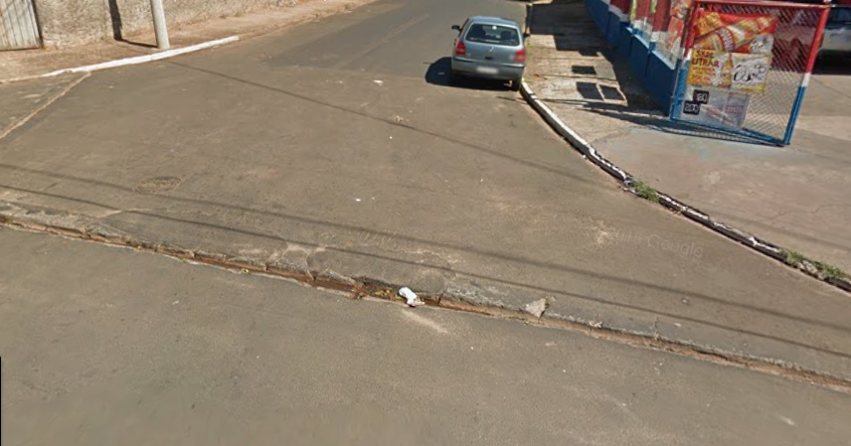

Continuação da Indicação de nº 369/2017

Bebedouro, Capital Nacional da Laranja, 10 de maio de 2017.

Juliano Cesar Rodrigues
VEREADOR – PSD

Ind028-17

